Конспект
Тема «Основные алгоритмические конструкции»

1. Структура следование. Образуется последовательностью действий, следующих одно за другим:

Алгоритмический язык | Блок-схема
действие 1  действие 2  ...  действие n | 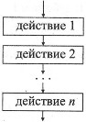
Пример. Определить значение переменной c после выполнения фрагмента алгоритма.

Алгоритмический язык | Блок-схема
a:=3  c:=4  c:=a+c/2 | 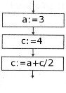
2. Структура ветвление. В зависимости от результата проверки условия («да» или «нет») осуществляет выбор одного из альтернативных путей работы алгоритма. Каждый из путей ведёт к общему выходу, поэтому работа алгоритма будет продолжаться независимо от того, какой путь будет выбран. Структура «ветвление» бывает четырёх видов: «если-то»; «если-то-иначе»; «выбор»; «выбор-иначе».

Структура «если-то»
Алгоритмический язык | Блок-схема
если условие  то действия  всё | 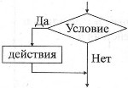
Пример 1. Определить значение переменной a после выполнения фрагмента алгоритма при a=5 и a=10.

Алгоритмический язык | Блок-схема
Ввод а  если a>5  то a:=a+20  всё | 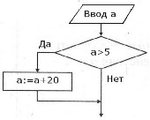

Структура «если-то-иначе»
Алгоритмический язык | Блок-схема
если условие  то действия 1  иначе действия 2  всё | 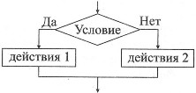
Пример 2. Определить значение переменной a после выполнения фрагмента алгоритма при a=5 и a=10.
Алгоритмический язык | Блок-схема
Ввод а  если a>5  то a:=a+20  иначе a:=a*10  всё | 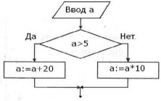
Структура «выбор»
Алгоритмический язык | Блок-схема
выбор  при условие 1: действия 1  при условие 2: действия 2  …  при условие n: действия n  всё | 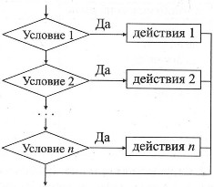
Пример 3. Дано целое число в диапазоне 1–7. Составить строку — название дня недели, соответствующее данному числу (1 — «понедельник», 2 — «вторник» и т. д.).
Алгоритмический язык | Блок-схема
выбор  при n=1: c:=«понедельник»  при n=2: c:=«вторник»  при n=3: c:=«среда»  при n=4: c:=«четверг»  при n=5: c:=«пятница»  при n=6: c:=«суббота»  при n=7: c:=«воскресенье»  всё | 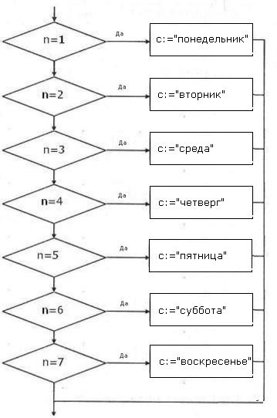
Структура «выбор-иначе».
Алгоритмический язык | Блок-схема
выбор  при условие 1: действия 1  при условие 2: действия 2  …  при условие n: действия n  иначе действия n+1  всё | 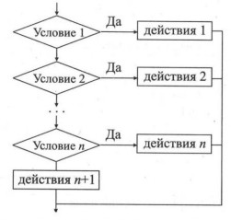
Пример 4. Дано целое число n. Составить строку-описание оценки, соответствующей числу n (1 — «плохо», 2 — «двойка», 3 — «тройка», 4 — «хорошо», 5 — «отлично»). Если n не лежит в диапазоне 1–5, то вывести строку «ошибка»
Алгоритмический язык | Блок-схема
выбор  при n=1: c:=«плохо»  при n=2: c:=«двойка»  при n=3: c:=«тройка»  при n=4: c:=«хорошо»  при n=5: c:=«отлично»  иначе c:=«ошибка»  всё | 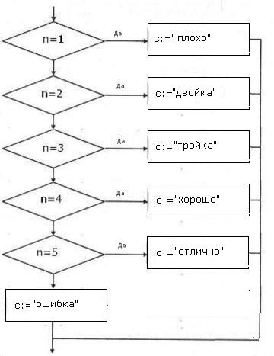
3. Структура цикл. Обеспечивает многократное выполнение некоторой совокупности действий, которая называется телом цикла. Циклы бывают трёх видов: с предусловием «пока-делай», с постусловием «делай-пока», со счётчиком «для».

Цикл с предусловием («пока-делай» ). Предписывает выполнять тело цикла до тех пор, пока выполняется условие, записанное после слова пока. | Цикл с постусловием («делай-пока»). Предписывает выполнять тело цикла до тех пор, пока не выполняется условие (на Паскале until), записанное после слова пока.В отличие от цикла,«пока-делай» тело цикла выполняется хотя бы один раз.
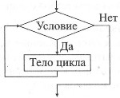 | 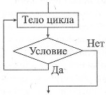
Пример 1.  Дано целое число N (> 0). Используя операции деления нацело, найти количество его цифр.  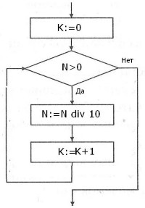 | Пример 2.  Дано целое число N (> 1). Определить наименьшее из целых чисел K, для которых сумма S= 1 + 2 + … + K будет больше N.  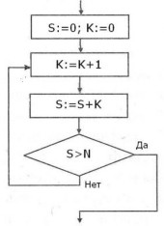

Цикл со счетчиком («для»). Предписывает выполнять тело цикла для всех значений переменной (параметр цикла) в заданном диапазоне.
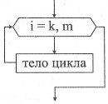
Пример 3. Даны два целых числа A и B (A < B). Найти сумму S всех целых чисел от A до B включительно.
